[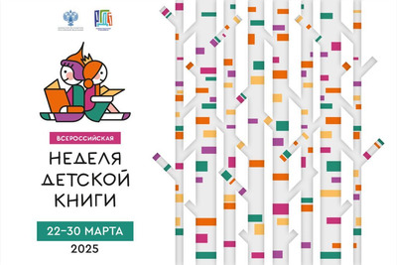](https://bibtgo.ru/_pu/88/37640051.jpg)

В период с 22 по 30 марта 2025 года при поддержке Министерства культуры Российской Федерации проводится крупнейшее просветительское мероприятие по продвижению детской книги – Всероссийская неделя детской книги. Сквозная тематика всех мероприятий Акции «История с продолжением» посвящена 80-летию Победы в Великой Отечественной войне и приурочена к Году защитника Отечества в Российской Федерации.

**Школьная библиотека МКОУ «Хамавюртовская СОШ им.Аджиева А.М.» .**

**Программа мероприятий:**  
22 марта  
09:00 ч. Литературный журнал «С днем рождения, Книга!» открытие Недели детской и юношеской книги.  
23 марта  
10:00 ч. Поэтическая беседка «Рассказ танкиста» по творчеству А. Твардовского. 24 марта 09:00 ч.«Повесть о Зое и Шуре».Любовь Космедемьянская.  
25 марта  
10:00 ч. Громкие читки «Похождение жука- носорога» по творчеству К. Г. Паустовского.  
26 марта 10:00 ч. 80 лет Ильина Е.«Четвертая высота». 27 марта 09:00 ч. Г.Бакланов «Навеки –девятнадцатилетние».В.Богомолов «Иван .Зося».Отзывы учащихся. 28 марта.  
10:00 ч. Час творчества «Мой любимый Книжный герой».(военная тематика)  
29 марта  
10:00 ч. Литературный час «Сын полка» 80 лет. По творчеству В. Катаева. 30 марта 10:00 ч.Книжно-иллюстративная выставка. Калейдоскоп детских книг о войне. Подведение итогов Недели детской книги, награждение лучших участников.